1. 个人中心修改，添加超链接

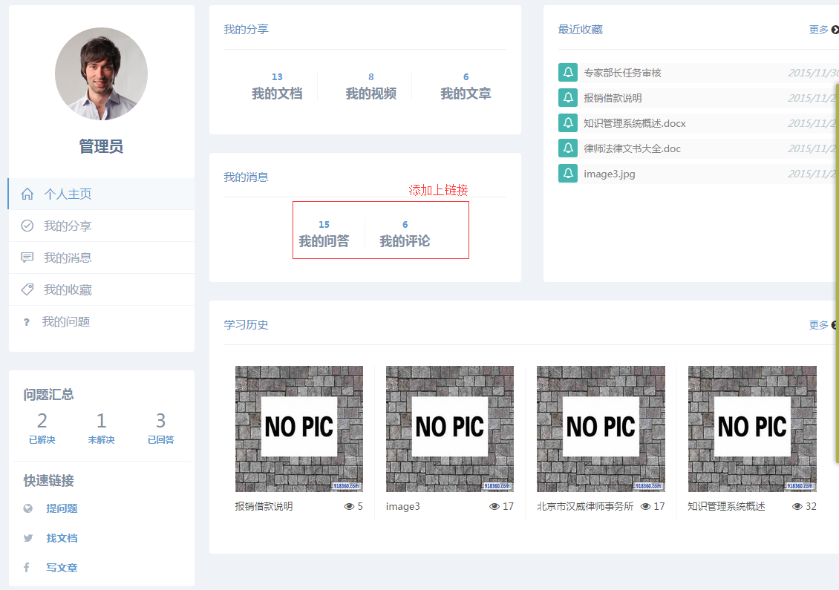

1. 问吧管理，查询出错（整个查询都有问题，选择状态和分类查询）

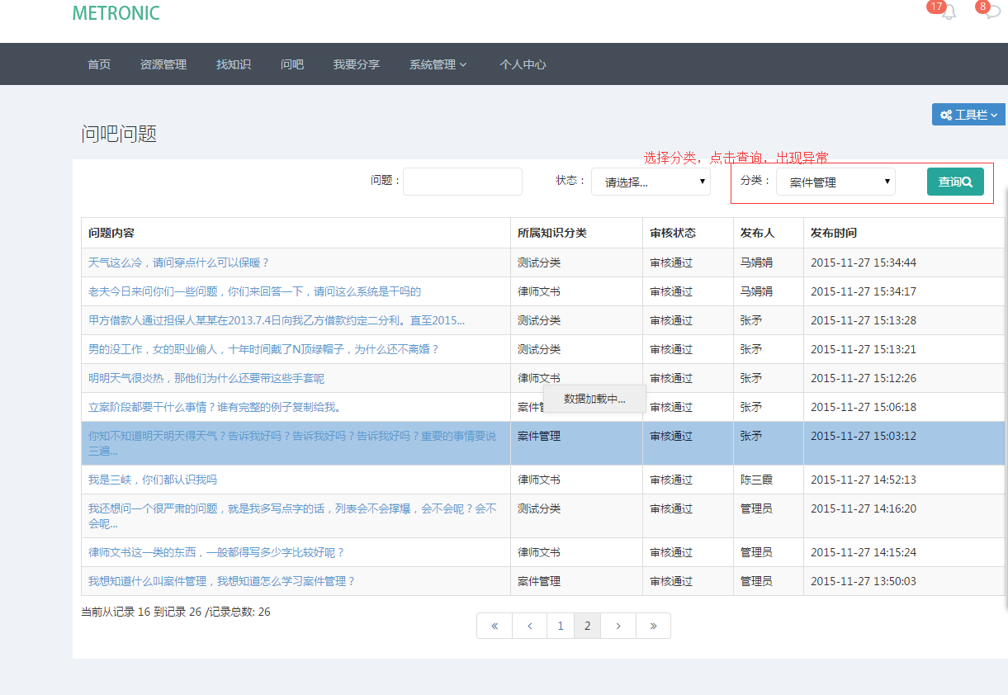

1. 评论管理，删除父级评论之后，也要把子评论删除（现在只是删除父级评论，并没有删除子级评论）
2. 评论管理，显示，去除html格式

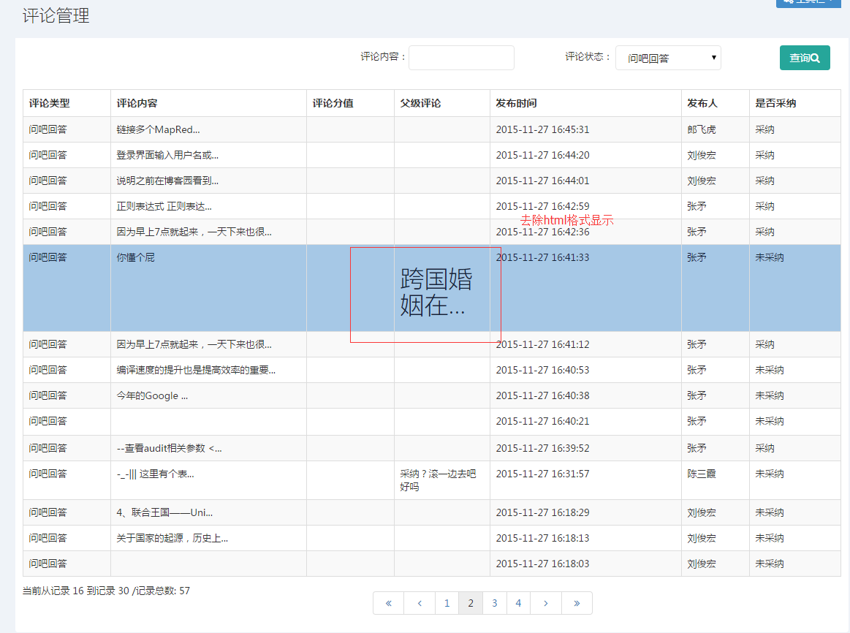

1. 找知识，不是管理员登录，文档和视频不添加超链接（一般资源管理不会对普通用户开放）

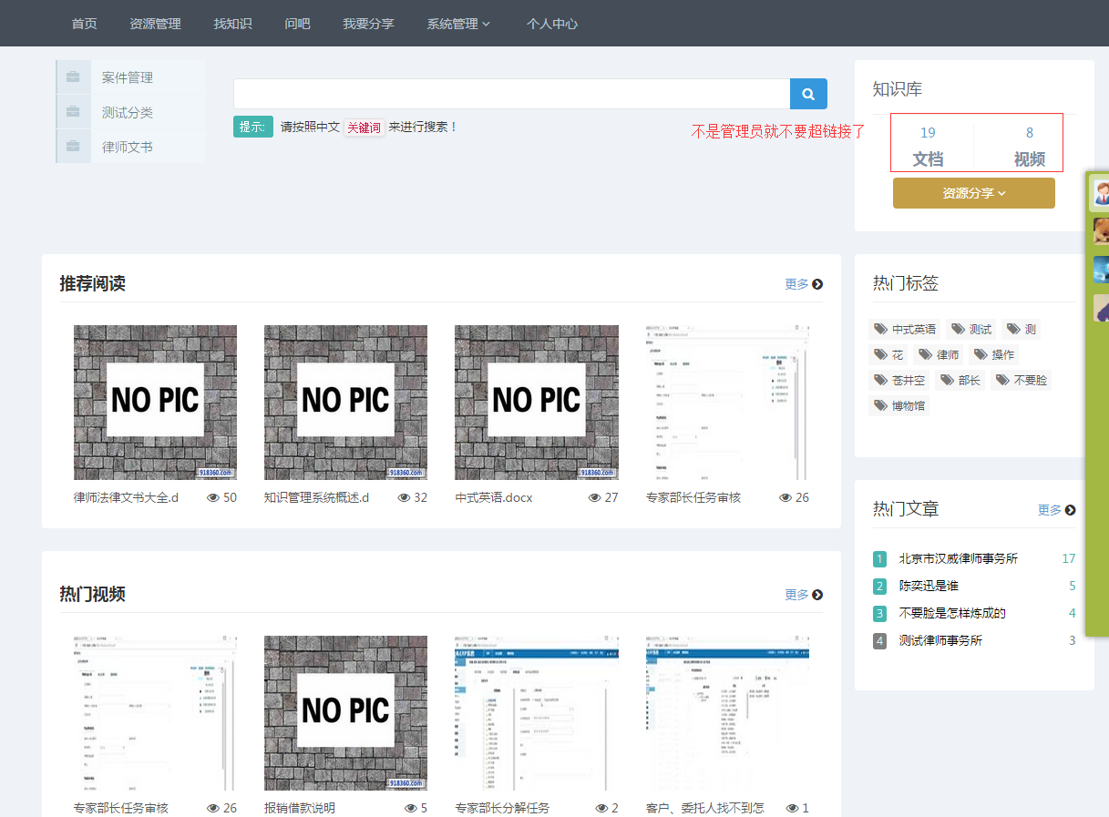

1. 知识搜索跳转界面，显示搜索结果总数是个死数

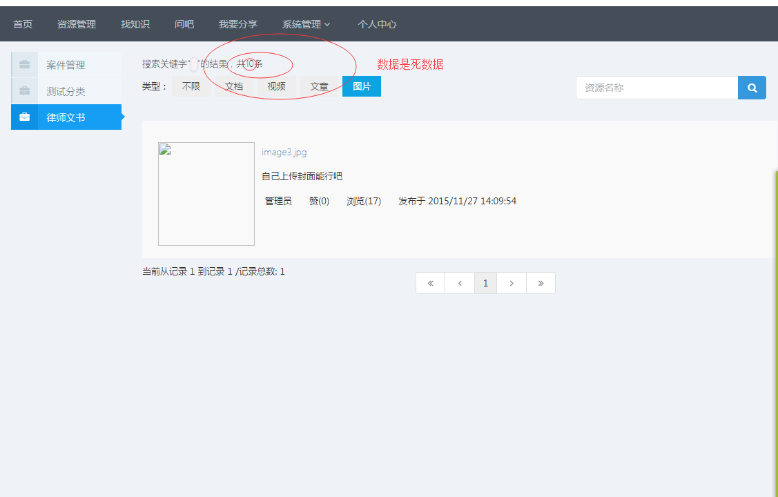

1. 我要分享界面的知识维护功能，如果不是管理员也没有知识目录管理的身份是看不到这个页面的（权限需要修改）

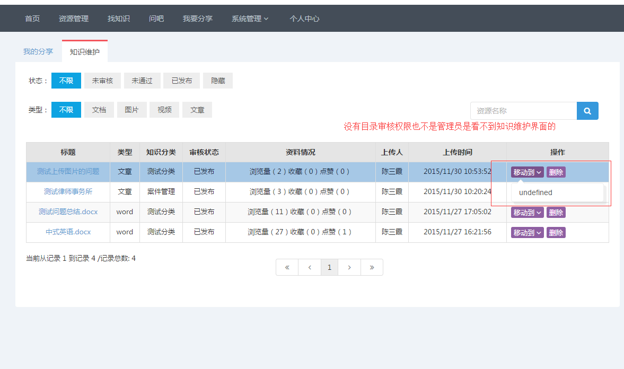

1. 找知识，搜索结果展示界面，文章的显示有问题

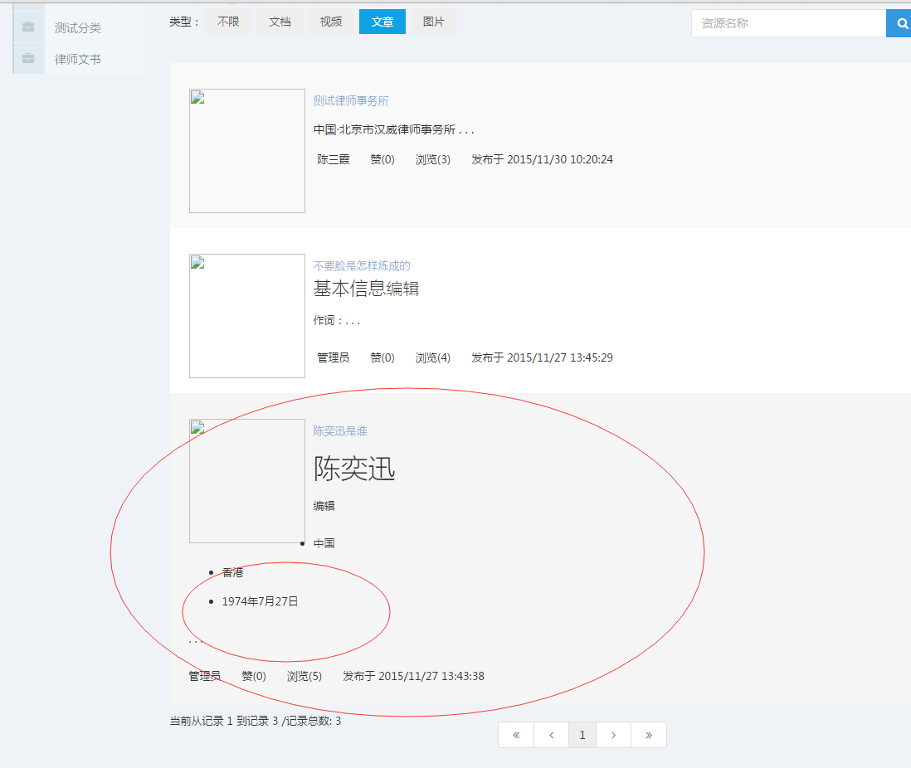

1. 我要分享页面的（知识审核功能）

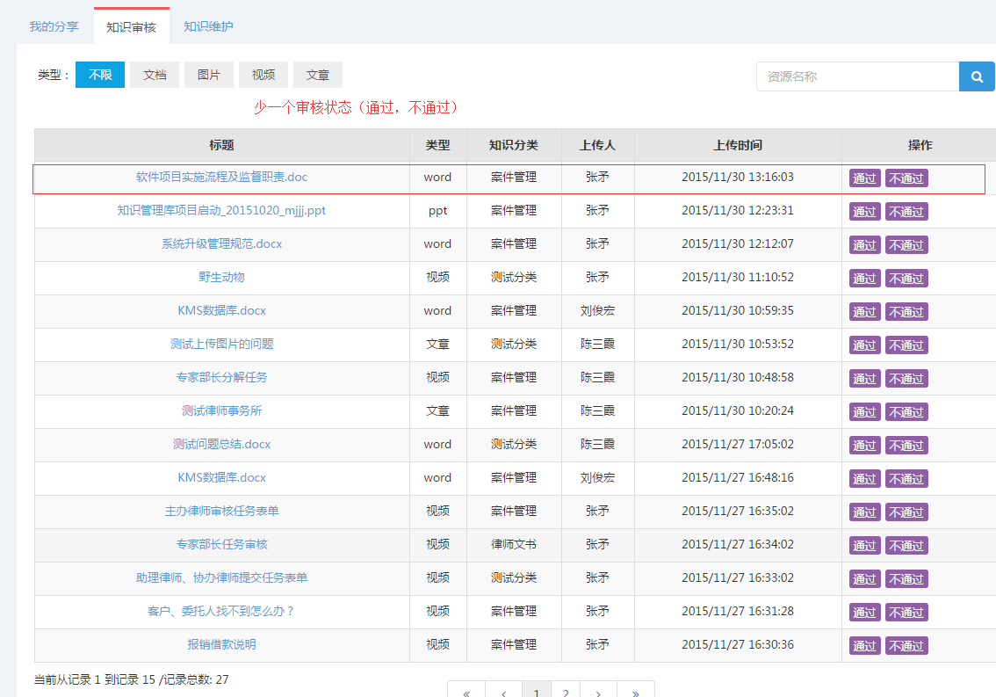

1. 问吧搜索结果展示页面，如果待解决的问题有数据，而已解决的无数据，则默认展示待解决的页面（现在是不管什么情况都展示已解决界面）
2. 系统管理—系统封面管理中，点击删除图片后无刷新，删除后要做刷新操作。
3. 问吧中，风云榜人物排行去掉超链接

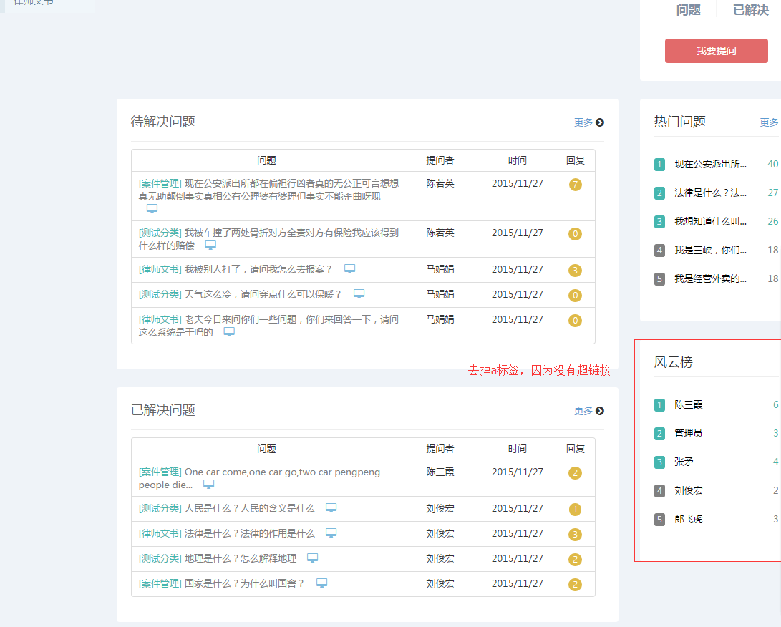

13．资源管理里面的知识库维护，操作工具栏里面的按钮前面的图标别使一样的（问吧管理一样别使一样的图标）

